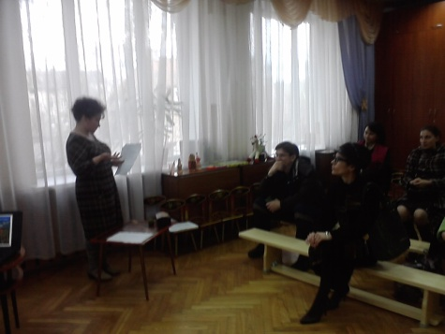
«Через красивое - к человечному…»

19 апреля 2016 года в группе № 6 «Солнышко» входе решения второй годовой задачи МАДОУ №6 прошло родительское собрание по теме: «Через красивое - к человечному…»
Воспитатель Сотуло Ж.В. подготовила выставку: литературы, картин русских художников, поделок изготовленных детьми.
В начале родительского собрания Жанна Вячеславовна выяснила, что для родителей «красота».
Затем пришла Фея Красоты и погрузила всех в мир прекрасного: поэзию, искусство, художественного творчества.
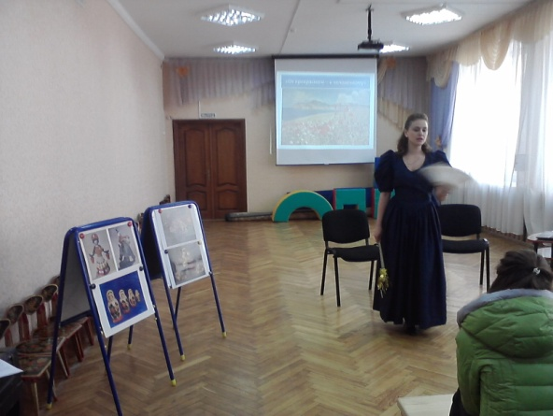
Педагог-психолог Спусканюк Юлия Владимировна рассказала. как воспитывать эмоциональную отзывчивость в детях дошкольного возраста. Вместе с родителями сделали вывод, что надо
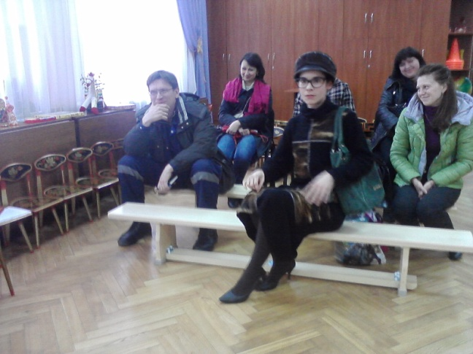
учиться быть внимательным и каждый день можно увидеть какое-то волшебство: распустились почки на деревьях, солнышко засветило ярче, птички купаются в луже, ил просто улыбка родного и близкого человека.
Вместе с Фрекен Бок родители обсудили какие могут быть традиции в семье и как выйти из сложной ситуации при воспитании детей без криков и шлепков.
А в конце родительского собрания вниманию родителей были представлены вниманию родителей презентация «Гуси-лебеди», видео-фильм «Городецкая роспись», в которых родители увидели как с прекрасным детей знакомят в детском саду.
Спасибо родителям, которые выдели время и пришли на родительское собрание. Было очень приятно с Вами общаться.
Педагог-психолог Ю.В. Спусканюк
Воспитатель Ж.В. Сотуло

